Q138 scheda creata il 27 ottobre 2025
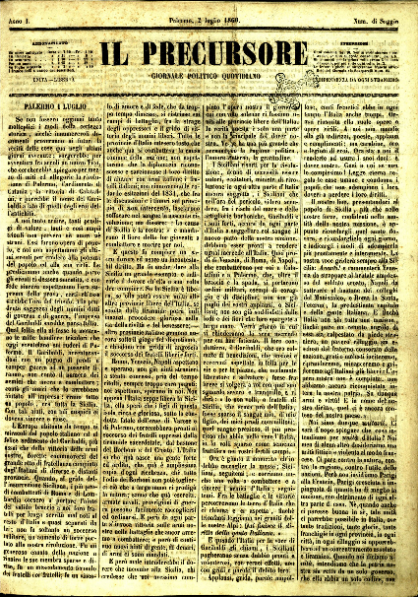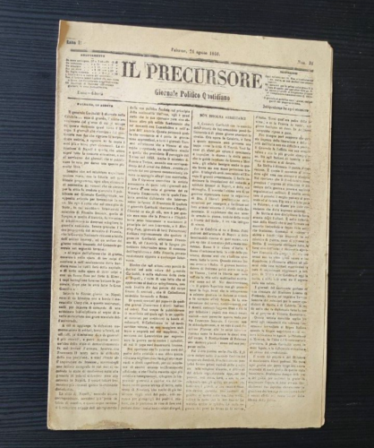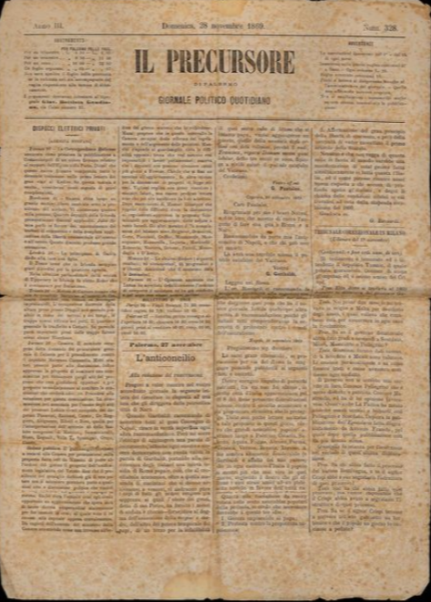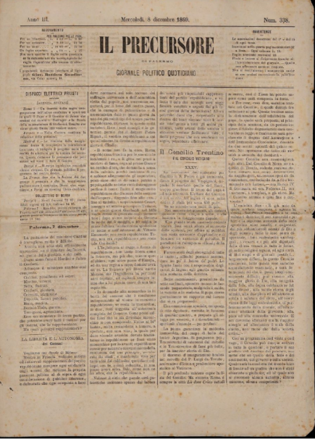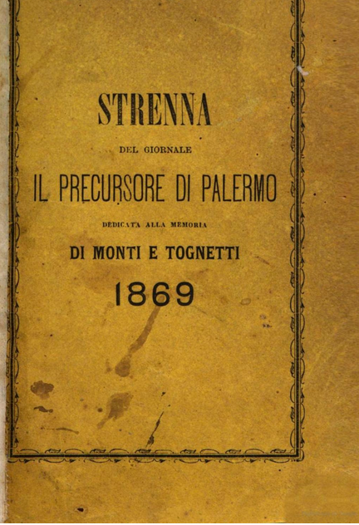
Descrizione storico-bibliografica
Il *precursore : giornale politico quotidiano. - Anno 1, n. 1 (17 luglio 1860)-anno 7, n. 311 (1 dicembre 1866). - Palermo : Giov. Battista Gaudiano, 1860-1866. – 7 volumi ; 40 cm. ((Precede n. di saggio del 2 luglio 1860. - Il formato varia. – Fondato da Francesco Crispi. - TO00191359
Autore: Crispi, Francesco
Soggetto: Spedizione dei Mille <1860> - Periodici
Copia digitale: 1860-1861; 1863-1866

Il *precursore di Palermo : giornale politico. - Anno 1, n. 1 (1867)-n. 251 (1876). - Palermo : [s.n.], 1867-1876. – 10 volumi. ((Quotidiano. - CFI0420034
Copia digitale: 3,n.327-328,332-333,336,338(1869)
*Strenna del giornale Il precursore di Palermo : dedicata alla memoria di Monti e Tognetti, 1869. - Palermo : Stamp. di Giov. Batt. Gaudiano, 1868. – 1 volume : 188 p. ; 18 cm. - IEI0108647; IEI0156707
Copia digitale: 1869

Il *precursore : giornale politico quotidiano. - N. 252 (10 settembre 1876)-n. 230 (21 agosto 1878). - Palermo : [s. n], 1876-1878. – 3 volumi. - CFI0420051

Il *precursore di Palermo : giornale politico quotidiano. - N. 1 (22 agosto 1878)-n. 10 (31 agosto 1878). - Palermo : [s. n.], 1878. – 1 volume. ((Riprende le pubblicazioni nel 1886 sotto altro titolo. - CFI0420054

Il *nuovo precursore : giornale democratico quotidiano. - Anno 1, n. 1 (1882)-n. 279 (ottobre 1885). - Palermo : [s. n.], 1882-1885. – 4 volumi. - PAL0083476
Con il n. 94 (1882) si fonde con: La *voce del popolo

Il *precursore : giornale politico quotidiano. - Anno 20, n. 1 (7 marzo 1886)- . - Palermo : [s. n., 1886]. – 1 volume. - CFI0420058

Il *precursore di Sicilia : politico quotidiano. - Anno 1, n. 1 (13 gennaio 1888)-anno 3 (1888). - Palermo : Tip. Dell'amico del popolo, 1888-1890. – 3 volumi. ; 42 cm. ((La periodicità varia. - CUBI 475351. - BNI 1888-1709. - CFI0362098

Il *precursore : giornale politico quotidiano. - Anno 27, n. 1 (1897)-anno 28 (1898). - Palermo : [s. n., 1897-1898]. – 2 volumi. - CFI0420058

Soggetto: Politica – Sicilia – 1860-1898

Informazioni storico-bibliografiche
La battaglia de «Il Precursore» Frutto del nuovo clima politico e delle idee diffusesi con l’impresa dei garibaldini fu la ripresa di una intensa produzione giornalistica. 21 Gran parte dei giornali, che in quel periodo fu messa in circolazione a Palermo e nei vari centri dell’isola, di- batteva sui problemi e sul futuro della Sicilia, sulla organizzazione costituzionale dello Stato italiano, e soprattutto sulle modalità secondo le quali la Sicilia avrebbe dovuto unirsi alle province dell’Italia settentrionale e centrale, che già erano state unificate sotto la monarchia di Vittorio Emanuele II. Al contempo il forte impulso all’anticlericalismo dato dallo sbarco dei Mille si riversò nella carta stampata dando vita a una serie di giornali, alcuni dei quali di breve durata, che si fecero interpreti del sempre più crescente malumore nei confronti di una Chiesa che si presentava tanto indecisa quanto disorientata. La testata che, per la sua longevità e l’asprezza dei toni usati, può essere indicata, a mio parere, come la voce più rappresentativa dell’ondata anticlericale è certamente Il Precursore. Il Precursore, quotidiano politico di Palermo fondato il 27 maggio 1860 da Francesco Crispi, finanziatore e direttore nel primo periodo di vita del giornale, inizia la sua regolare pubblicazione il 17 luglio 1860 e sarà stampato sino al 1878. Nel numero di presentazione apparso il 2 luglio 1860 vengono enunciati gli obiettivi e la linea politica del giornale:
Il nostro fine presentandoci al popolo di Sicilia, più che nelle nostre forze, confidenti nella santità della nostra missione, è ap- punto ricordargli quel santo dovere e ricordarglielo ogni gior- no, e indicargli i modi di adempierlo più prontamente e interamente. La nostra voce griderà sempre alla Sicilia: Avanti! e rammenterà Venezia da strappare al brutale amplesso del sol- dato croato, Napoli da sottrarre al bastone dei colleghi del Maniscalco e Roma la santa, l’eterna, la predestinata capitale e del- la gente italiana. E finché Italia non sia tutta una nazione, fin- ché pure un remoto angolo di essa sia calpestato da piede straniero, un povero villaggio sia escluso dal fraterno consorzio della nazione, grati o molesti inciteremo, riprenderemo, minacceremo e grideremo agli italiani già liberi «l’opera nostra non è compiuta, non abbiamo ancora riconquistata intera la nostra patria. Su dunque armi e virtù! Marsala, p.212-213

Note e riferimenti bibliografici
- La Chiesa nel mirino de «Il precursore» (1860-1870) in La Sicilia cattolica di fronte al problema dell’Unità d’Italia, Caltanissetta-Roma, Sciascia editore, 2014 / By ROSANNA MARSALA

